BÀI TẬP THỰC HÀNH THIẾT KẾ WEB
Phần I: NGÔN NGỮ HTML

BÀI TẬP 04: Ký tự đặc biệt (Lưu tập tin tên: Kyhieudacbiet.html)
Nhập Mã tên hay Mã số của ký tự tương ứng

Ký tự | Mã tên | Mã số | Ký tự | Mã tên | Mã số
© | &Copy; | &#169; | “ | &Quote; | &#34;
TM | &Trade; | &#153; | Khoảng trắng | &nbsp; | &#160;
® | &Reg; | &#174;
- Các ký hiệu sử dụng mã tên hay mã code
- Các đường kẽ ngang không bóng, kích thước 100%/50% cửa sổ
- Có màu đỏ cho các ký tự đặc biệt.
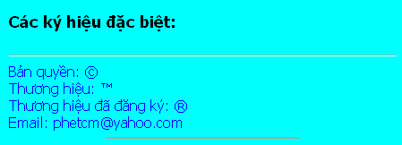
- Màu nền tùy ý, tất cả văn bản không bị rớt dòng.

BÀI TẬP 05: (Lưu tập tin tên: Hieuungvb.html)
Tạo hiệu ưng chuyển động cho các dòng văn bản trên trang:
- Lặp liên tục từ trái sang phảI, chữ đỏ, cỡ 15px
Loại hiệu ứng đến viền trang hiệu ứng chuyển động ngược lại (Alternate).
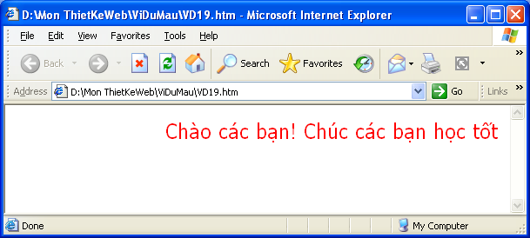
Hướng dẫn:
HIỆU ỨNG CHUYỂN ĐỘNG CHỮ/HÌNH ẢNH

<Marquee
Behavior=“Hiệu ứng” Direction=“Hướng”
Loop=”n1” ScrollAmount=”n2”
ScrollDelay=”n3” BgColor=“Trị màu”> Chuỗi ký tự/Hình ảnh
</Marqueee>
Trong đó:
- Hiệu ứng:
+Scroll: Bắt đầu từ 1 cạnh biến mất ở cạnh kia
+Slide: Bắt đầu từ 1 cạnh dừng lại ở cạnh kia
+Alternate: Bắt đầu từ 1 cạnh chuyển ngược lại ở cạnh kia
- Huớng: Left, Right, Center Hướng bắt đầu
- n1: Số lần lặp
- n2: Khoảng cách(Pixel) giữa mỗi lần lặp
- n3: Thời gian chờ giữa mỗi lần lặp.
- Chuỗi ký tự/Hình ảnh: là phần nội dung cần chạy trên màn hình

BÀI TẬP 06: (Lưu tập tin tên: ChuongTrinhDTWeb1.html)
- Dòng đầu cỡ tiêu đề H3, màu đỏ
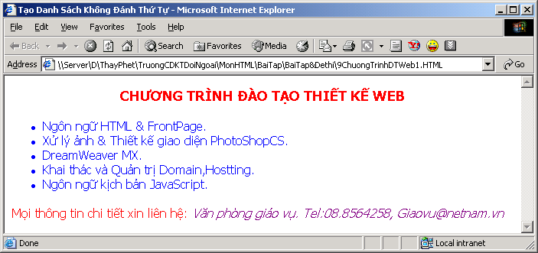
- Các dòng nộI dung dạng DS không đánh số thứ tự. Màu xanh.
- Dòng cuốI có sử dụng văn bản dạng chú thích, có màu khác các màu còn lại

BÀI TẬP 07: (Lưu tập tin tên: ChuongTrinhDTWeb2.htm)
- Dòng đầu cở tiêu đề H3, Đỏ
- Các dòng nội dung dạng DS có đánh số thứ tự, màu xanh.(Màu nền tuỳ ý.)
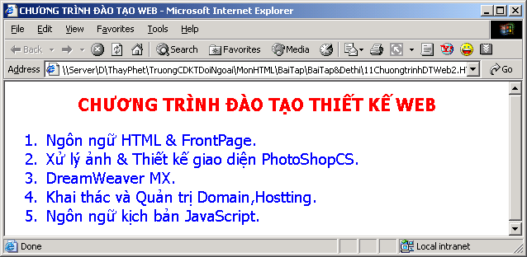

BÀI TẬP 08: (Lưu tập tin tên: ChuongTrinhDTWeb.htm)
Thiết kế dạng danh sách có đánh số thứ tự lồng nhau. Đường kẽ ngang không bóng 30% cửa sổ. Dòng cuốI dạng VB chú thích.

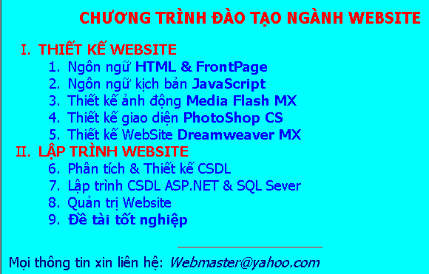

BÀI TẬP 09: (Lưu tập tin tên: ChuongTrinhDTTHVP.htm)
Thiết kế dạng danh sách định nghĩa. Màu chữ tùy ý. Có ảnh nền Lưu trong thư mục Images.
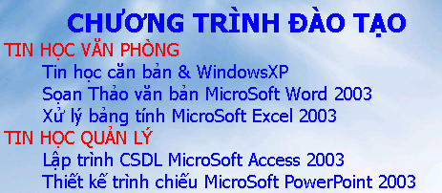

BÀI TẬP 10: (Lưu tập tin tên:
